CONCURSUL ŞCOLAR DE GEOGRAFIE
ETAPA JUDEŢEANĂ/A SECTOARELOR MUNICIPIULUI BUCUREŞTI
9 martie 2019

PROBA TEORETICĂ SCRISĂ
CLASA a XII-a

- Toate subiectele sunt obligatorii. Se acordă 10 puncte din oficiu.
- Timpul de lucru efectiv este de 3 ore.

Subiectul I (20 puncte)

Scrieți, pe foaia de concurs, litera corespunzătoare răspunsului corect pentru fiecare dintre afirmațiile de mai jos:

1. Limanuri și lagune sunt situate de-a lungul țărmurilor Mărilor:
a. Baltică și Mânecii b. Baltică și Norvegiei c. Neagră și Baltică d. Neagră și Norvegiei

2. Vulcanismul datorat riftului atlantic se manifestă în Insula:
a. Irlanda b. Islanda c. Mallorca d. Sicilia

3. Svalbard reprezintă un teritoriu insular administrat de statul:
a. Danemarca b. Finlanda c. Norvegia d. Suedia

4. Podișul Moldovei reprezintă:
a. o peneplenă reînălțată, cu relief întinerit, alcătuit din șisturi cristaline și calcare
b. o unitate formată în cuaternar pe o structură cutată
c. o unitate formată prin tectonizarea sedimentelor depuse în fosa precarpatică în ultimele faze ale orogenezei alpine
d. o unitate de platformă cu un fundament foarte vechi, alcătuită la suprafață din roci sedimentare mio-pliocene

5. Cel mai sudic ghețar montan din Europa se găsește în Munții:
a. Alpi b. Scandinaviei c. Pirinei d. Sierra Nevada

6. Sunt situați în continuarea Alpilor Dinarici și prezintă forme carstice, relief ruiniform și o altitudine maximă de 2 911 m Munții:
a. Apenini b. Penini c. Pindului d. Stara Planina (Balcani)

7. Drumul european E60 străbate ruta:
a. Hamburg – Oradea – Cluj-Napoca – Brașov – București – Slobozia – Constanța
b. Nădlac – Arad – Sebeș – Pitești – București – Constanța
c. Stamora-Moravița – Timișoara – Craiova – București – Giurgiu – Varna – Istanbul
d. Varșovia – Lvov – Suceava – Buzău – București – Giurgiu – Sofia

8. Este străbătut de râul Neva, fiind supranumit ”Veneția Nordului”, orașul:
a. Amsterdam b. Copenhaga c. Moscova d. Sankt Petersburg

9. Câmpia Română și Câmpia Padului se aseamănă prin faptul că:
a. în cuprinsul lor se întâlnesc morene și sandre
b. între aria montană și câmpie se află o treaptă piemontană
c. principalele orașe sunt situate la margini
d. s-au format prin sedimentare pe un fundament ce aparține Platformei Moesice

10. În Depresiunea Colinară a Transilvaniei există resurse de:
a. cărbune brun, gaz metan și sare b. gaz metan, sare și antracit
c. huilă, petrol și gaz metan d. lignit, gaz metan și bauxită
Subiectul al II-lea (22 puncte)
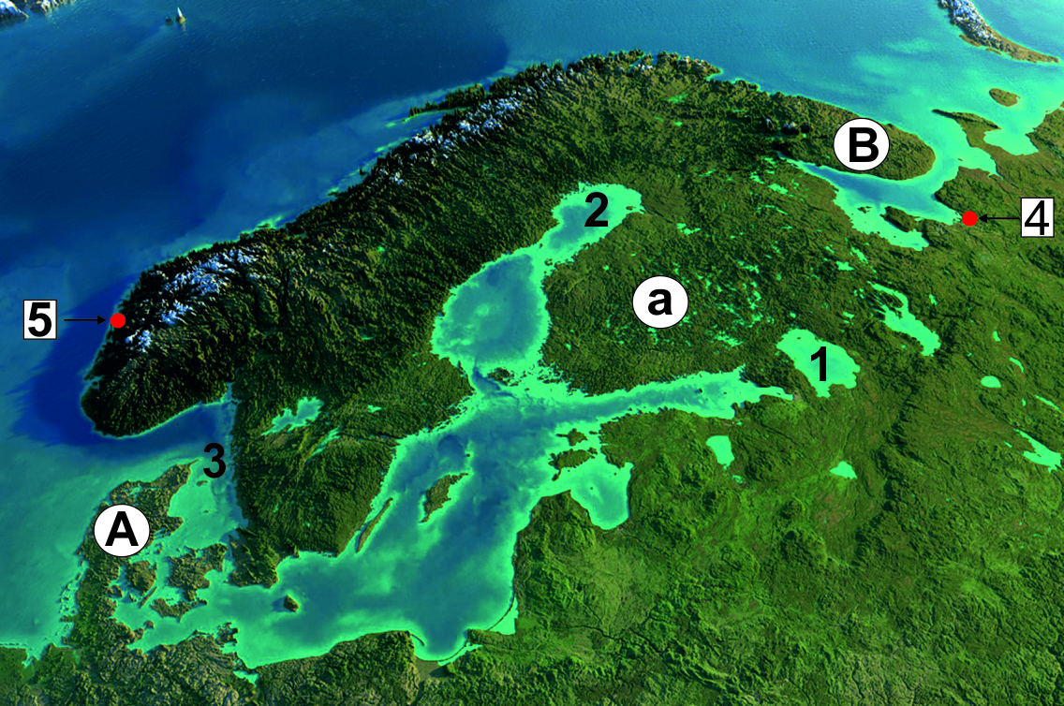
Analizați imaginea de mai jos și scrieți, pe foaia de concurs, răspunsurile la următoarele cerințe:

1. Precizați:
- denumirea și tipul genetic al lacului marcat, pe imagine, cu cifra 1;
- denumirea golfului marcat, pe imagine, cu cifra 2;
- denumirea strâmtorii marcate, pe imagine, cu cifra 3;
- denumirea peninsulelor marcate, pe imagine, cu literele A și B;
- denumirea orașelor marcate, pe imagine, cu cifrele 4 și 5.
8 puncte
2. Pentru orașele marcate, pe imagine, cu cifrele 4 şi 5:
a. menționați doi factori genetici ai climei;
b. explicați modul în care fiecare factor genetic precizat la subpunctul 2.a. influențează caracteristicile climatice din fiecare oraș.
6 puncte
3. Pentru orașul marcat, pe imagine, cu cifra 4, precizați:
a. denumirea arterei hidrografice care îl străbate;
b. funcția economică pe care o îndeplinește.
2 puncte
4. Menționați formațiunea vegetală specifică în peninsula marcată, pe imagine, cu litera B.
1 punct
5. Pentru unitatea de relief marcată, pe imagine, cu litera a, precizați:
a. denumirea unității de relief;
b. vârsta fundamentului pe care s-a dezvoltat această unitate;
c. un tip genetic de relief.
3 puncte

6. Statul care ocupă cea mai mare parte a peninsulei marcate, pe imagine, cu litera A are o tradiție în valorificarea energiei eoliene. Menționați numele statului și un factor natural care favorizează obținerea unei producții importante în acest domeniu energetic.
2 puncte

Subiectul al III-lea (16 puncte)

Analizați harta de mai jos și scrieți, pe foaia de concurs, răspunsurile la următoarele cerințe:
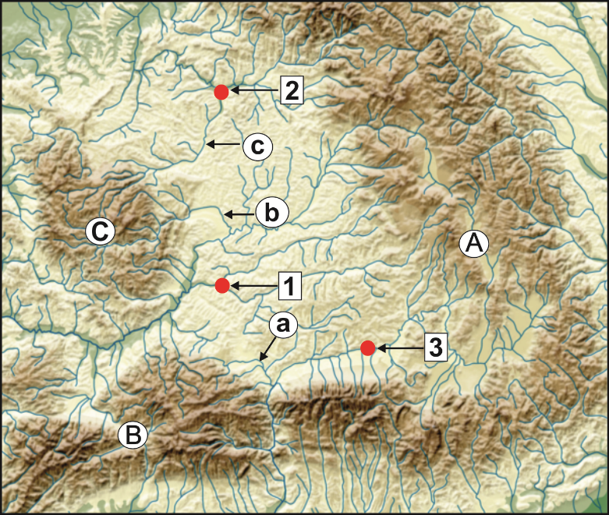
- Precizați:
- denumirea orașelor marcate, pe hartă, cu cifrele 1, 2 și 3;
- denumirea râurilor marcate, pe hartă, cu literele a, b și c.
- Pentru unitatea majoră de relief situată în interiorul arcului carpatic, menționați două tipuri genetice de relief impuse de structura geologică.
- În subunitatea de relief marcată, pe hartă, cu litera A, se înregistrează frecvent inversiuni de temperatură. Explicați producerea acestui fenomen climatic.
- Menționați o resursă de subsol din subunitatea de relief marcată, pe hartă, cu litera B.
- Pentru cel mai mare oraș străbătut de râul marcat, pe hartă, cu litera c, precizați:
- denumirea orașului;
- perioada apariției acestui oraș;
- două funcții principale pe care le îndeplinește.
- Explicați lipsa reliefului glaciar în unitatea de relief marcată, pe hartă, cu litera C.

Subiectul al IV-lea (16 puncte)

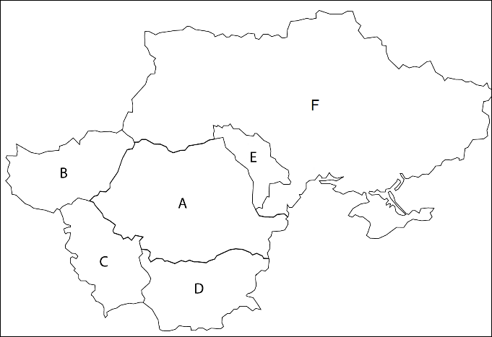
1. Analizați harta alăturată și scrieți pe foaia de concurs:
a. familiile lingvistice din care fac parte limbile vorbite în statele marcate, pe hartă, cu literele A, B și C;
b. numele celui mai mare lac situat în sud-vestul statului marcat, pe hartă, cu litera B, precum și originea acestuia;
c. numele unei unități de relief majore comune statelor marcate, pe hartă, cu literele A, B și C, precum și modul său de formare;
d. numele celor două orașe legate printr-un pod feroviar și rutier aflate în statele marcate, pe hartă, cu literele A și D;
e. numele unui element hidrografic comun tuturor celor 6 state reprezentate pe hartă.
10 puncte
2. Pentru elementul hidrografic identificat la punctul 1.e, precizați:
a. trei modificări antropice produse în morfologia văii, pe teritoriul statului marcat, pe hartă, cu litera A;
b. trei efecte negative ale modificărilor antropice produse în morfologia văii. 6 puncte

Subiectul al V-lea (16 puncte)

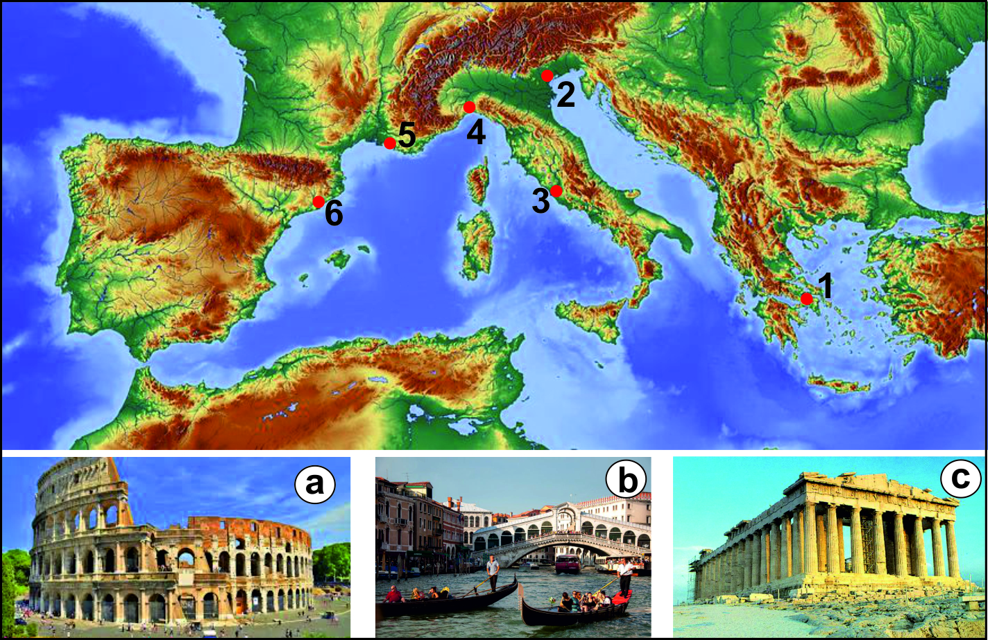
Harta și imaginile de mai jos se referă la o regiune din Europa, importantă din punct de vedere turistic și al transporturilor maritime.

- Spațiul mediteraneean reprezintă o importantă regiune turistică a Europei. Aveți în vedere această afirmație și scrieți, pe foaia de concurs, răspunsurile la următoarele cerințe:
- Asociați imaginile marcate cu literele a, b și c cu orașele corespunzătoare (marcate cu cifre);
- Precizați denumirea a două stațiuni balneo-maritime situate pe Cȏte d'Azur.
- Menționați denumirea unei regiuni turistice situate pe litoralul mediteraneean al Spaniei.
6 puncte
- Transporturile maritime în spațiul Mării Mediterane au cunoscut o dezvoltare importantă încă din Antichitate. Aveți în vedere această afirmație și scrieți, pe foaia de concurs, răspunsurile la următoarele cerințe:
- Menționați două avantaje și două dezavantaje ale transporturilor maritime.
- Precizați denumirea porturilor maritime marcate, pe hartă, cu cifrele 4, 5 și 6, indicând pentru fiecare și denumirea statului în care este localizat fiecare.
10 puncte

CONCURSUL ŞCOLAR DE GEOGRAFIE

ETAPA JUDEŢEANĂ/A SECTOARELOR MUNICIPIULUI BUCUREŞTI

9 martie 2019

BAREM DE EVALUARE ŞI DE NOTARE - PROBA TEORETICĂ SCRISĂ

CLASA a XII-a

• Se punctează oricare alte formulări/modalităţi de rezolvare corectă a cerinţelor.

• Nu se acordă punctaje intermediare, altele decât cele precizate explicit în barem.

Subiectul I (20 puncte)

Se acordă câte 2 puncte pentru fiecare răspuns corect:

1. c; 2. b; 3. c; 4. d; 5. d; 6. c; 7. a; 8. d; 9. b; 10. a.

Total 20 puncte

Subiectul al II-lea (22 puncte)

Se acordă 22 puncte astfel:

1. a. Lacul Ladoga – 1p; Lac glaciar / tectonic / tectono-glaciar – 1p;

b. Golful Botnic – 1p;

c. Strâmtoarea Kattegat – 1p;

d. A – Peninsula Yutlanda/Iutlanda – 1p; B – Peninsula Kola – 1p;

e. 4 – Arhanghelsk - 1p; 5 – Bergen – 1p.

Total 1 = 8 puncte

2. a. poziția geografică/ circulația maselor de aer/radiația solară/se acceptă și alte răspunsuri

corecte – 2p;

b. pentru fiecare explicație corect prezentată se acordă 1p (1px2 explicațiix2 orașe = 4p).

Total 2 = 6 puncte

3. a. Dvina de Nord – 1p;

b. oricare dintre: funcție comercială/ de transport / port specializat (lemn)/ industrială – 1p.

Total 3 = 2 puncte

4. tundra – 1p.

5. a. Câmpia Finlandei – 1p.

b. vârsta precambriană / prepaleozoic– 1p

c. relief glaciar / morene glaciare – 1p.

Total 5 = 3 puncte

6. Danemarca – 1p;

Intensitatea/frecvența ridicată a vântului (sau de ex. prezența vânturilor de vest care sunt vânturi

permanente) – 1p.

Total 6 = 2 puncte

Total Subiectul II (1+2+3+4+5+6) = 22 puncte

Subiectul al III-lea (16 puncte)

1. a. 1- Blaj – 1p; 2 - Dej – 1p; 3 - Făgăraș – 1p.

b. a – Cibin – 1p; b – Arieș – 1p; c – Someșul Mic – 1p.

2. Se acceptă oricare dintre: cute diapire, domuri, structuri monoclinale/cueste – 2p

3. Exemplu de răspuns: Pătrunderea maselor de aer rece pe culoarele de vale și stagnarea

acestora pe fundul culoarelor de vale și al depresiunilor, pe timp îndelungat, mai ales iarna; se

acceptă orice altă variantă corectă de răspuns. – 2p

4. huilă/cărbune superior – 1p

5. a. – Cluj-Napoca – 1p

b. – perioada antică/ daco-romană – 1p

c. – oricare două dintre următoarele funcții - administrativă, industrială, cultural-științifică,

turistică etc. – 2p

6. altitudini sub 2000 m/lipsa ghețarilor montani cuaternari – 1p

Total Subiectul III (1+2+3+4+5+6) = 16 puncte

Subiectul al IV-lea (16 puncte)

1. a. A - romanică/neolatină - 1p; B – ugrică/fino-ugrică – 1p; C - slavă -1p;

b. Lacul Balaton – 1p; tectonic – 1p;

c. Câmpia Panonică / Munții Carpați – 1p; modul de formare – 1p.

d. Giurgiu și Ruse / Calafat și Vidin – 2p;

e. Dunărea – 1p.

2. a. îndiguiri, construirea barajelor, desecarea zonelor umede, amenajări portuare; se

acceptă și alte variante corecte de răspuns – 3p;

b. afectarea debitului solid și a proceselor de sedimentare, degradarea/desecarea zonelor

umede din luncă și diminuarea rolului lor în atenuarea viiturilor, sărăturarea terenurilor,

afectarea biodiversității, poluarea; se acceptă și alte variante corecte de răspuns – 3p.

Total Subiectul IV (1+2) = 16 puncte

Subiectul V (16 puncte)

1. a. a-3 – 1p; b-2 – 1p; c-1 – 1p;

b. oricare două dintre: Nisa, Cannes, Saint –Tropez, Antibes – 2p;

c. oricare dintre: Costa Brava, Costa Blanca, Costa Dorada, Costa del Sol – 1p.

2. a. – oricare două avantaje dintre: capacitate mare de transport, costuri reduse; se acceptă și

alte variante corecte de răspuns – 2p;

– oricare două dezavantaje: timp îndelungat de transport, amenajări speciale pentru

transbordarea mărfurilor; se acceptă și alte variante corecte de răspuns – 2p;

b. 4 – Genova – Italia = 2p; 5 – Marsilia – Franța = 2p; 6 - Barcelona – Spania = 2p.

Total Subiectul V (1+2) = 16 puncte

Total Subiectul I+II+III+IV+V = 90 puncte

Din oficiu: 10 puncte

TOTAL GENERAL: 100 puncte

